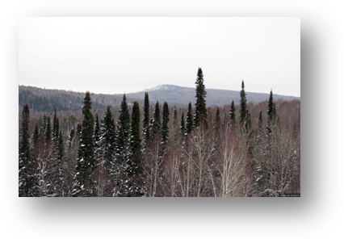

Путешествие в ТАЙГУ

Если Вас посетило желание вырваться на природу, куда-нибудь недалеко от города, да ещё в такие места, где можно подышать свежим воздухом, отдохнуть и насладиться необычной красотой окружающего мира, то это объявление для Вас.
17 - 18 марта 2012г. планируется выездная 2-х дневная экскурсия в Аламбай (Алтайский край, Заринский р-н, ст. Аламбай). Туристический комплекс расположен в тайге. (Даты экскурсии согласованы с туристическое агентство «Сириус Тур» и администрацией МБОУ «СОШ №114»).
Выезд из Барнаула - 17 марта 9ч 40мин на электричке от железнодорожного вокзала. (Время в пути – 3ч 30мин)
Возвращение в Барнаул – 18 марта в 19ч 45мин
В стоимость экскурсии включено:
1. Проезд в оба конца, экскурсионное обслуживание на протяжении всего путешествия.
2. Проживание в благоустроенном тёплом комплексе (номера 2-3 чел.; 4-6 чел.)
3. Питание (4 раза: 17.03.12. – обед, ужин; 18.03.12. – завтрак, обед)
4. Экскурсии по тайге.
5. Игровые - развлекательные программы для детей.
6. Костёр (Вечер 17.03.12.)
5. Праздник «Посвящение в туристы» (17.03.12.)
6. Дискотека. (Вечер 17.03.12.)
7. Тюбинговая трасса (катание на надувных санях «бублики» по снежным склонам)
8. Медицинская страховка от несчастного случая для детей и взрослых.

Группа - 37 человек.
Стоимость путёвки:
- для ребёнка - 1100 руб.
- для взрослого - 1500 руб.

Заявки подавать классному руководителю с 6 февраля. Дата окончания приёма заявок и оплаты зависит от комплектования группы, но не позднее 15 февраля.

